|  |  |
| --- | --- |
| ‑ | Liceo Andrés Bello A-94  Departamento de Humanidades  Asignatura: Historia, Geografía y Ciencias Sociales.  Profesor: Carlos Gutiérrez Vásquez. |

**Guía N°6: Diego Portales y la Constitución de 1833**

**I Medio C**

**Objetivo:** Comprender la influencia del pensamiento de Diego Portales y su relación con la Constitución de 1833

**Instrucciones:** Lee los siguientes enunciados y complemente con la lectura del PPT adjunto. Luego responda las preguntas que se presentan en cada ítem.

Tiempo de realización: 1 hora.

Nombre: ______________________________________________________________ Curso 1° C Fecha: / /

**I. ítem: Aplicación de lo aprendido.**

**1) ¿De qué manera piensa Diego Portales que debe ser el Gobierno?**

______________________________________________________________________________________________________________________________________________________________________________________________________________________________________________________________________________________________________________________________________________________________________________________________________________________________________________

**II. ÍTEM: Comprensión Lectora.**

Lea el siguiente texto de la carta de Diego Portales a Antonio Garfias, de 1834.

*Los jóvenes aprenden que el delincuente merece más consideración que el hombre probo; por eso los abogados que he conocido son cabezas dispuestas a la conmiseración en un grado que los hace ridículos.* ***De mí se decirle que con ley o sin ella, esa señora que llaman la Constitución, hay que violarla cuando las circunstancias son extremas****. Y ¡qué importa que lo sea, cuando en un año la parvulita lo ha sido tantas veces por su perfecta inutilidad.*

**2) De lo señalado en la cita subrayada: ¿Por qué señala Diego Portales que a las constituciones hay que “violarlas cuando las necesidades son extremas”?**

______________________________________________________________________________________________________________________________________________________________________________________________________________________________________________________________________________________________________________________________________________________________________________________________________________________________________________

**II ÍTEM: Estudio cultural**

En el año 1973, la Junta Militar, decreto que el edificio actual conocido como Centro Gabriela Mistral (GAM), fuera llamado EDIFICIO DIEGO PORTALES. En ella se albergaba las dependencias de la Junta Militar, que en los 80’ serían trasladadas a la Moneda. Así, se utilizaba para los discursos al país de Augusto Pinochet (tal como lo señalan las fotografías)

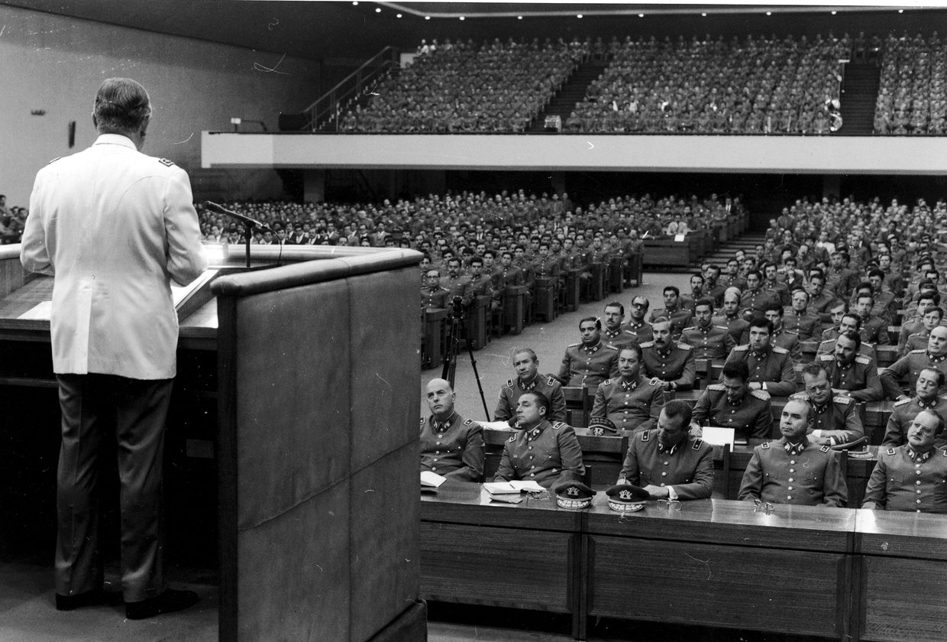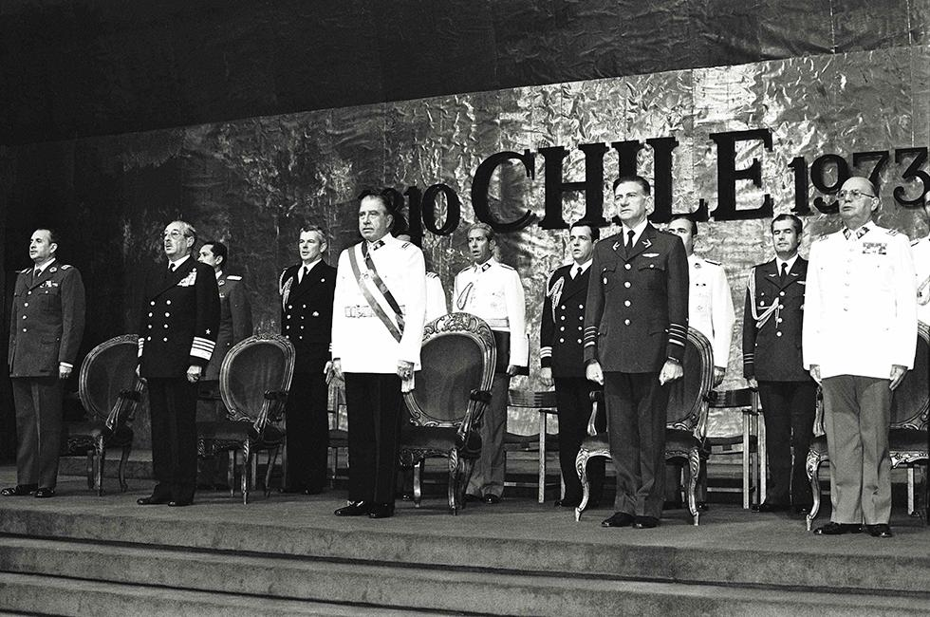

**3) ¿Por qué razones piensa usted, la Junta Militar, y especialmente, Augusto Pinochet se identificó con la figura de Diego Portales?**

______________________________________________________________________________________________________________________________________________________________________________________________________________________________________________________________________________________________________________________________________________________________________________________________________________________________________________

**IV) Ítem: Reflexión sobre el Mito de Portales y la creación del Estado Chileno.**

Lea el siguiente texto de mi profesor y maestro, premio Nacional de Historia (1992), Don Sergio Villalobos:

*“Nadie quiere saber otra cosa que lo que sabe y aun en la sociedad moderna el mito está rodeado de seguridades, porque hay una verdad consagrada, mantenida por intereses, ideologías y acciones oficiales.*

*El mito de Portales cuenta ya con una larga vigencia en Chile y estamos convencidos de que desvirtuarlo puede ser una tarea infructuosa y que por largos años seguirán repitiéndose las invocaciones y ditirambos”. (Portales, una falsificación histórica, 1989)*

**4) El profesor Villalobos nos habla de los mitos tan típicos en Historia. ¿Le parece que la figura de Diego Portales dio paso al Estado chileno como lo conocimos en la actualidad o bien, se trata de un mito histórico que ya cuesta poder sacar pese a las evidencias históricas? ¿Por qué aceptamos los mitos en Historia, pese a que los hechos estudiados digan lo contrario? ¿Por qué seguimos enalteciendo figuras histórica y se les adorna en el futuro?**

**____________________________________________________________________________________________________________________________________________________________________________________________________________________________________________________________________________________________________________________________________________________________________________________________________________________________________________________________________________________________________________________________________**

Tabla de especificaciones:

|  |  |  |  |  |  |  |  |  |  |  |  |  |  |
| --- | --- | --- | --- | --- | --- | --- | --- | --- | --- | --- | --- | --- | --- |
| **Habilidad**  **Ítems** | **Habilidades de dificultad básica** | | | **Habilidades de dificultad Media** | | | | | | **Habilidades de procesamiento de alto nivel** | | | |
| **Recordar** | **Reconocer** | **Describir** | | **Interpretar** | **Aplicar** | **Comparar** | **Analizar** | **Inferir** | **Sintetizar** | **Organizar** | **Evaluar** | **Crear** |
| **Ítem I** | **x** | **x** | **x** | | **x** | **x** | **x** | **x** | **x** | **x** |  | **x** |  |
| **Ítem II** | **x** | **X** | **x** | | **X** | **x** | **x** | **x** | **X** | **x** |  | **x** |  |

|  |
| --- |
| Instrumentos de evaluación |
| Capacidades:  Reconocen los conceptos relacionados con los solicitado  Relaciona y aplica los conceptos trabajados en la presentación con el proceso de comprensión de lectura de texto e imágenes  Argumentan sus respuestas en forma ordenada, clara y coherente.  Infieren ideas relacionadas con el concepto a trabajar a partir de las fuentes entregadas.  Investigan relaciones histórico-temporales |